

**JUZGADO SEGUNDO ADMINISTRATIVO ORAL DEL CIRCUITO DE SINCELEJO**

**EN CUMPLIMIENTO DEL ART. 442 DEL CÓDIGO GENERAL DEL PROCESO INICIA EL TÉRMINO DE TRASLADO DE LA DEMANDA POR DIEZ (10) DÍAS.**

|  |  |  |  |  |  |  |
| --- | --- | --- | --- | --- | --- | --- |
| **N°** | **RADICADO** | **MEDIO CONTROL** | **DEMANDANTE** | **DEMANDADO** | **ACTUACION** | **CUADERNO** |
| **1** | **2012-00078-00** | **EJECUTIVO** | **MARTHA ORTEGA GARRIDO** | **MUNICIPIO DE CHALAN** | **TRASLADO DE LA DEMANDA** | **1** |

**SE FIJA POR EL TÉRMINO DE DIEZ (10) DÍAS, HOY 25 DE JUNIO DE DOS MIL DIECIOCHO (2018)**

**Vence Término: 09 de Julio de 2018.**

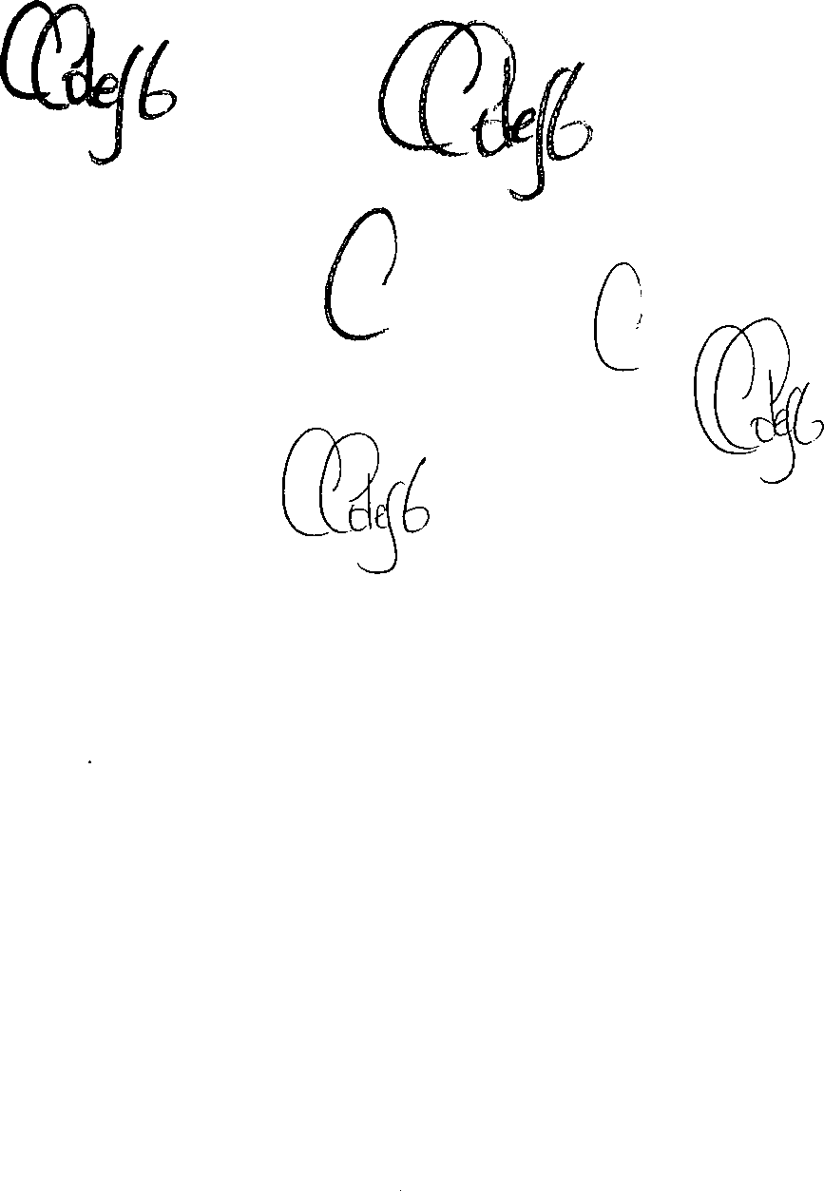

**CESAR O. COLEY GALVAN**

SECRETARIO